

Fundamentos de Programación
Edwige Jazzmín Novelo Villegas

Actividad 1

Dayana Regina Cruz López
T07282883

16 de octubre de 2026, Monterrey, N.L.

Ejercicio 1. Prepararme para ir a la escuela y llegar a clase a las 7:00 a.m

- Entiende el problema

- Mi primera clase inicia a las 7 am.
- Debo llegar antes o a tiempo para tener asistencia.
- Quiero presentarme arreglada y ya desayunada.
- No puedo olvidarme de mis herramientas de estudios.
- Tengo que organizar mi rutina matutina para poder hacer todo a tiempo.

- Operaciones

Despertar: Apagar la alarma, sentarme, levantarme de la cama.
Aseo: Lavarme la cara y ponerme crema hidratante.
Desayunar: Decidir que desayunar y comerlo.
Arreglarme: Elegir ropa, cambiarme, maquillarme y peinarme.
Cocinar: Decidir si tengo tiempo para hacerme lonche o comprar en la universidad.
Revisar mochila: Laptop, cargadores, audífonos, cuaderno, lapicera, neceser y cartera.
Revisar celular: Checar si tiene batería suficiente.
Ir al baño: Cepillarme los dientes y verificar que me vea bien.
Despedir: Ir con mamá y despedirme de ella.
Salir: Subirme al carro y empezar el trayecto a Tecmilenio.

- Secuencia

5:20 Apagar alarma.
5:25 Sentarme y levantarme.
5:30-5:35 Lavar cara y poner crema.
5:36 Bajar por desayuno.
5:37-5:50 Desayunar y decidir si cocinar lonche o comprar.
5:50 Cambiarme y peinarme.
5:50-6:1O Maquillarme.
6:10-6:15 Revisar mochila y celular.
6:15-6:20 Cepillarme los dientes.
6:20-6:25 Despedirme de mamá.
6:26 Salir de casa e iniciar el camino.
6:55 Llegar y acceder a campus
7:00 Entrar al salón.

- Pseudocódigo

Inicio
Suena la alarma
Si ya son las 5:20 Entonces
Apagar la alarma
Sentarme
Levantarme de la cama
Sino
Posponer la alarma 5 minutos
FinSi
Lavarme la cara
Poner crema
Bajar para desayuno
Si voy a cocinar mi lonche Entonces
Prepararlo
Sino
Decidir que compraré en la cafetería de la universidad.
FinSI
Desayunar
Elegir ropa
Cambiarme
Maquillarme
Si tengo tiempo suficiente Entonces
Peinarme
Sino
Peinarme rápidamente
FinSi
Revisar mochila
Confirmar que lleve los materiales necesarios
Si me faltan los cargadores Entonces
Guardarlos en su bolso
Meter el bolso a mochila
FinSi
Cepillarme los dientes
Verificar vestimenta
Si mamá esta despierta Entonces
Ir a su cuarto
Despedirme de ella
Sino
Despertarla
Despedirme de ella
FinSi
Si ya son las 6:25 a.m. Entonces
Tomar mis cosas
Salir de casa
FinSI

Subir al carro con mi papá
Si ya es 6:30 a.m. Entonces
Empezar a salir de la cochera
Sino
Rellenar mi termo de agua
FinSi
Desplazarme a la universidad
Acceder al campus a las 6:55 a.m.
Llegar a mi salón y clase a las 7 am.
Fin

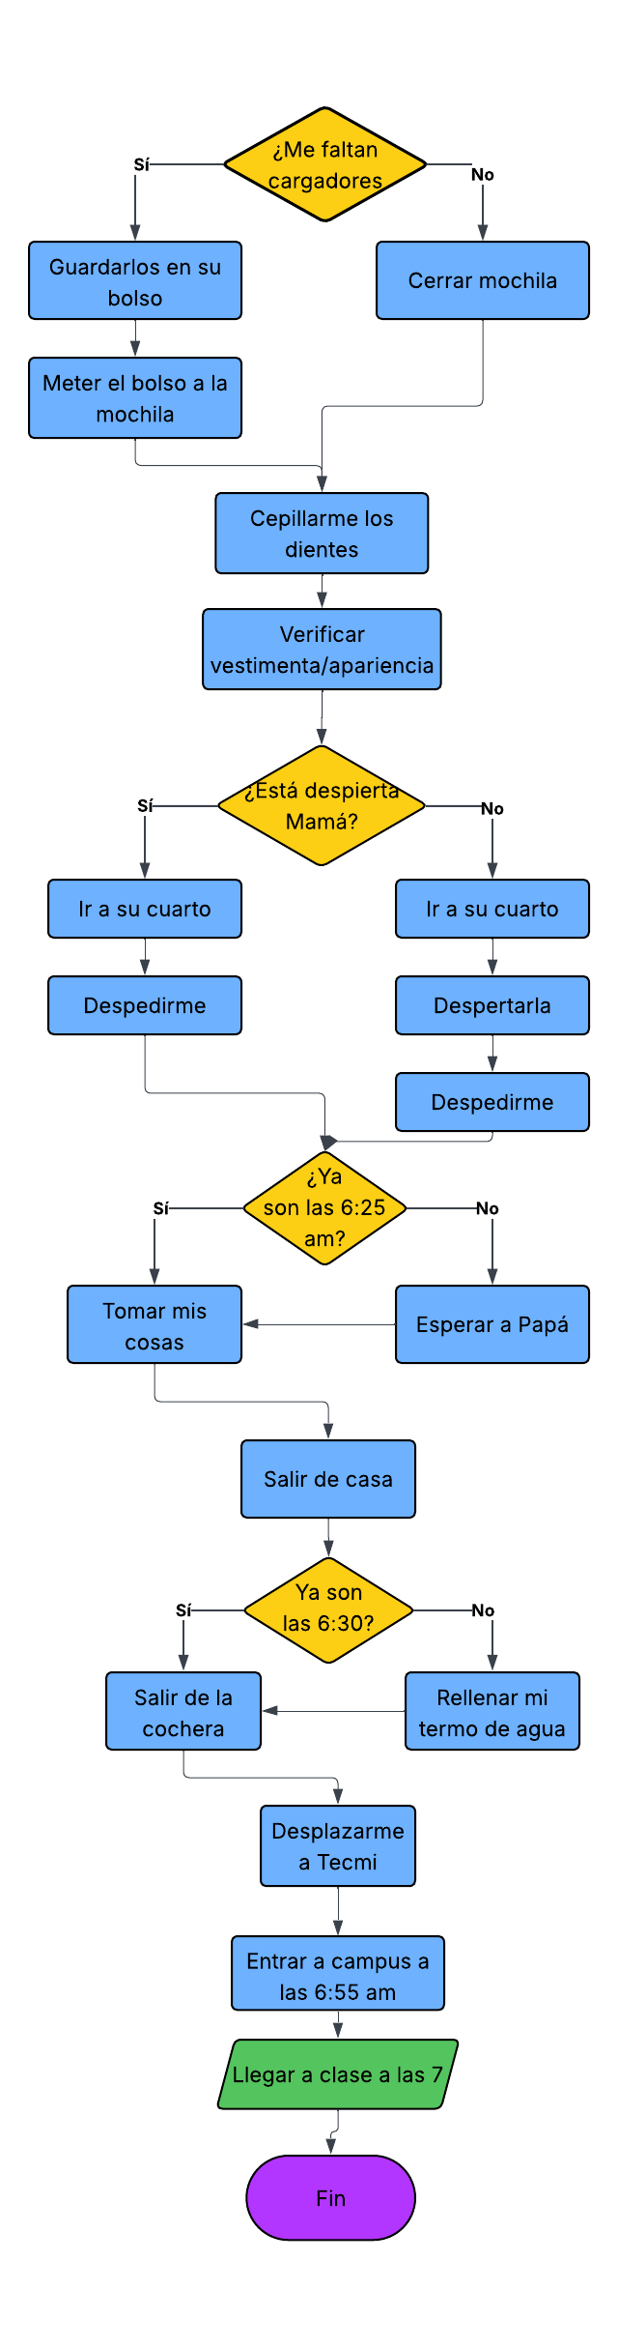
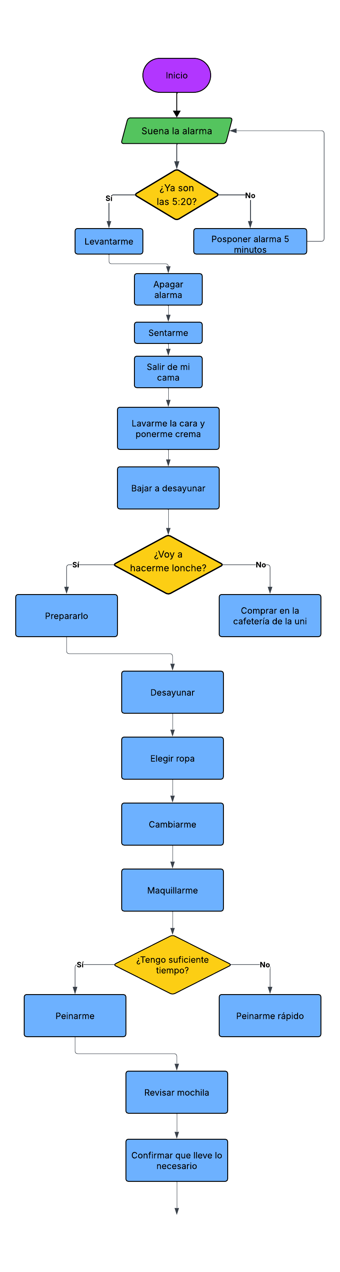
- Diagrama

Ejercicio 2. Comer entre clases

- Entiende el problema

- Tengo hambre.
- Solo tengo 20 minutos para comer.
- Debo de ver mis opciones de dónde comprar.
- Necesito considerar lo que se me antoja y la fila.
- Debo medir el tiempo para llegar a tiempo a mi otra clase.
- Checar cuánto dinero tengo.

- Operaciones

Salir: Abandonar mi salón.
Revisar: Checar cuánto tiempo y dinero tengo disponible.
Caminar: Hacia la cafetería.
Entrar: Ingresar a la cafetería.
Observar: Ver las opciones disponibles de comida.
Elegir: Escoger lo que se me antojó.
Checar: Revisar el precio del platillo.
Formarme: Hacer fila para comprar.
Pagar: En efectivo o tarjeta.
Tomar: Agarrar mi lonche.
Buscar: Ubicar lugar para comer.
Sentarme: a comer.
Revisar: Estar al pendiente de la hora.
Recoger: Limpiar mi lugar donde comí.
Regresar: Caminar hacia el salón.
Acceder: Entrar al salón.

- Secuencia

Salir del salón.
Revisar cuánto tiempo tengo libre.
Revisar cuánto dinero tengo.
Caminar hacia la cafetería.
Ver las opciones de comida.
Elegir lo que más se me antojo.
Checar el precio.
Decidir si me alcanza el dinero.
Si no me alcanza, escoger otra cosa más económica.
Formarme en la fila.
Pagar mi lonche.
Agarrar mi comida.
Buscar un lugar para comer.
Si no hay lugar, buscar en otro lugar.
Comer.
Estar al pendiente del tiempo.
Recoger mis cosas
Limpiar mi lugar
Caminar de regreso al salón.
Entrar al salón para la próxima clase a tiempo.

- Pseudocódigo

Inicio
Salir del salón
Revisar cuánto tiempo libre tengo
Revisar cuánto dinero tengo
Caminar a la cafetería

Si tengo 20 minutos libres Entonces
Seguir mi camino hacia la cafetería
Sino
Ir al OXXO por un snack
FinSI
Entrar a cafetería
Observar opciones
Elegir mi antojo
Revisar el precio

Si me alcanza el dinero Entonces
Continuar con la compra
Sino
Escoger otra opción más barata.
FinSi
Formarme en la fila
Pagar mi ahora lonche
Agarrar mi platillo.
Buscar un lugar disponible

Si hay lugar disponible Entonces
Sentarme a comer
Sino
Buscar otro lugar
Comer en el salón
FinSi
Comer
Checar la hora
Recoger mis cosas
Limpiar mi lugar

Si aún me queda tiempo Entonces
Ir al baño
Sino
Regresar al salón
FinSI
Entrar al salón a tiempo
Fin

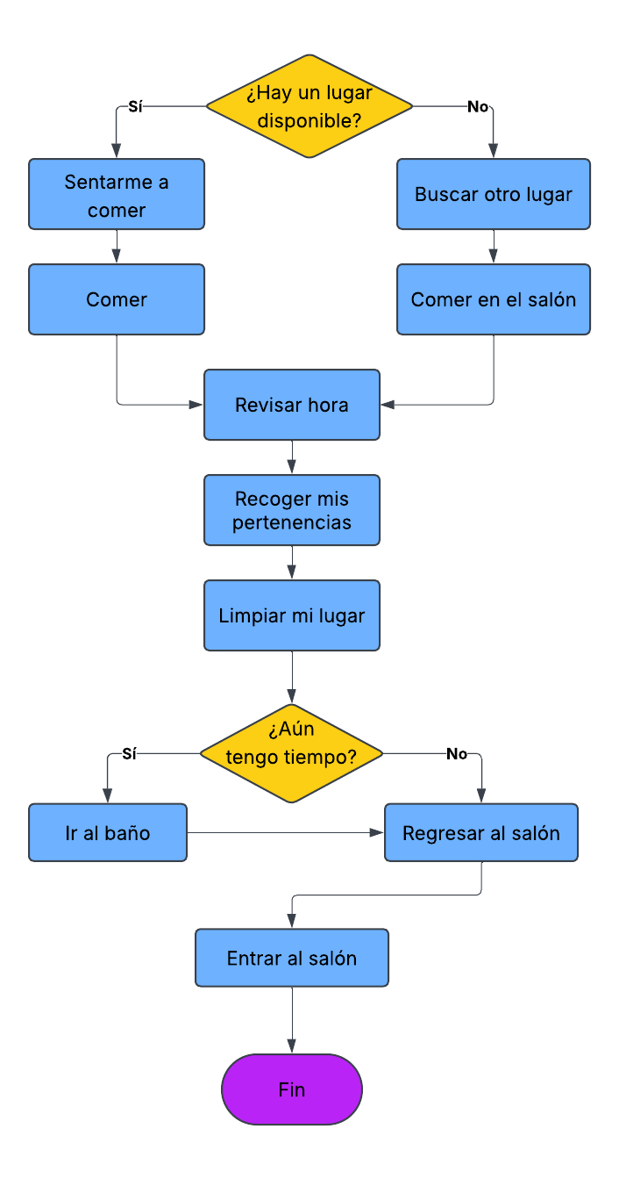
- Diagrama

